このおやつを食べると何分走らなければいけないのか
おやつ | カロリー  （Kcal） | カロリーを消費するのに必要な運動量のめやす（ジョギング）
チョコレート菓子  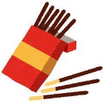  （1箱） | ３６２ |  | ４５分
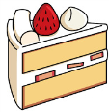  ショートケーキ  （１こ） | ３５０ |  | ４４分
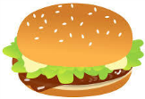  ハンバーガー  （１こ） | ３３９ |  | ４２分
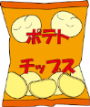  ポテトチップ  （1袋） | ３３０ |  | ４１分
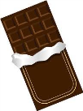  チョコレート  （1枚） | ３２０ |  | ４０分
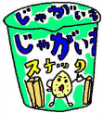  スナック菓子  （1袋） | ３０１ |  | ３８分
アイスクリーム  （１こ） | ２５０ |  | ３１分
フライドポテトS  （１袋） | ２５０ |  | ３１分
肉まん  （１こ） | ２３０ |  | ２９分
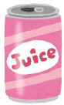  ジュース  （1本） | １５０ |  | １９分
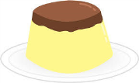  プリン  （１こ） | １１４ |  | １４分
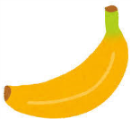  バナナ  （1本） | ８０ |  | １０分
りんご  （１こ） | ８０ |  | １０分
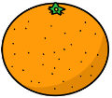  みかん  （１こ） | ３０ |  | ４分

